ŽIVA BIĆA U MORU I UZ MORE 13.5.2020.

BILJKE
-BOR
-ČEMPRES
-HRAST CRNIKA

ŽIVOTINJE UZ MORE
-GUŠTERI
-GALEB
-ZMIJA POSKOK
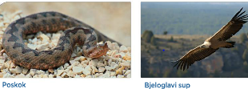
ŽIVOTINJE U MORU
-RIBE
-RAKOVI
-ŠKOLJKE
-MORSKI JEŽEVI

